

TRƯỜNG ĐẠI HỌC CÔNG NGHỆ THÔNG TIN
ĐẠI HỌC QUỐC GIA THÀNH PHỐ HỒ CHÍ MINH
KHOA CÔNG NGHỆ PHẦN MỀM
***************


BÁO CÁO ĐỒ ÁN
- o0o -
MÔN: PHƯƠNG PHÁP PHÁT TRIỂN PHẦN MỀM HƯỚNG ĐỐI TƯỢNG
MÃ LỚP: SE100.H12 - NHÓM SỐ 4
ĐỒ ÁN: QUẢN LÝ NHÀ HÀNG

Giảng viên hướng dẫn : ThS. Phạm Thi Vương
Sinh viên thực hiện:
Nguyễn Việt Hùng 12520160
Lê Xuân Nam 12520272
Đặng Thành Nhân 12520298
Hoàng Xuân Thiên 12520411

Tp.HCM, ngày 11 tháng 11 năm 2016

NHẬN XÉT CỦA GIẢNG VIÊN
--o0o--
........................................................................................................................................
................................................................................................................................................
................................................................................................................................................
................................................................................................................................................
................................................................................................................................................
................................................................................................................................................
................................................................................................................................................
................................................................................................................................................
................................................................................................................................................
................................................................................................................................................
................................................................................................................................................
................................................................................................................................................
................................................................................................................................................
................................................................................................................................................
................................................................................................................................................
................................................................................................................................................
................................................................................................................................................
................................................................................................................................................
................................................................................................................................................
................................................................................................................................................
................................................................................................................................................
................................................................................................................................................
................................................................................................................................................
................................................................................................................................................
................................................................................................................................................
................................................................................................................................................
................................................................................................................................................
................................................................................................................................................
................................................................................................................................................
................................................................................................................................................
................................................................................................................................................
................................................................................................................................................
................................................................................................................................................
................................................................................................................................................
......................................................................................................................................

MỤC LỤC
CHƯƠNG 1. PHÁT BIỂU BÀI TOÁN 5
1.1. Khảo sát hiện trạng - Vấn đề gặp phải trong quản lý nhà hàng: 5
1.2. Xác định các yêu cầu của ứng dụng 6
CHƯƠNG 2. MÔ HÌNH USECASE 10
2.1. Sơ đồ Use-case 10
2.2. Danh sách các Actor 11
2.3. Danh sách các Use-case 11
2.4. Đặc tả Use-case 13
2.4.1. Use-Case “Đăng nhập” 13
2.4.2. Use-Case “Đăng xuất” 14
2.4.3. Use-Case “Đăng ký tài khoản” 15
2.4.4. Use-Case “Cập nhật thông tin cá nhân” 15
2.4.5. Use-Case “Đổi mật khẩu” 16
2.4.6. Use-Case “Lấy lại mật khẩu” 17
2.4.7. Use-Case “Thêm nhân viên” 18
2.4.7. Use-Case “Thêm bàn” 19
2.4.7. Use-Case “Thêm món ăn” 20
2.4.7. Use-Case “Đặt món” 20
2.5. Sequence Diagram 22
2.5.1. Sequence Diagram Đăng kí tài khoản 22
2.5.2. Sequence Diagram Đăng nhập 22
2.5.3. Sequence Diagram Đăng xuất 23
2.5.4. Sequence Diagram Cập nhật thông tin cá nhân 23
2.5.5. Sequence Diagram Đổi mật khẩu 23
2.5.6. Sequence Diagram Lấy lại mật khẩu 24
2.5.7 Sequence Diagram Thêm Nhân Viên 24
2.5.8. Sequence Diagram tìm kiếm 25
2.5.9. Sequence Diagram thêm bàn 26
2.5.10. Sequence Diagram thêm món 26
2.5.11. Sequence Diagram đặt món: 27
2.5.12. Sequence Diagram thanh toán 27
2.5.13. Sequence Diagram Thống Kê 28
3.1. Sơ đồ lớp mức phân tích 29
3.2. Danh sách các lớp đối tượng và quan hệ 30
3.3. Mô tả chi tiết từng lớp đối tượng 31
3.3.1. Lớp đối tượng “User” 31
3.3.2. Lớp đối tượng “Customer” 32
3.3.3. Lớp đối tượng “Employee” 33
3.3.4. Lớp đối tượng “Table” 34
3.3.5. Lớp đối tượng “Area” 34
3.3.6. Lớp đối tượng “Product” 35
3.3.7. Lớp đối tượng “Food” 35
3.3.8. Lớp đối tượng “Menu” 36
3.3.9. Lớp đối tượng “Promotion” 36
3.3.10. Lớp đối tượng “Order” 36
3.3.10. Lớp đối tượng “OrderDetail” 37
3.3.5. Lớp đối tượng “Bill” 37
3.4. Sơ đồ trạng thái 38
3.4.1. State diagram “Đăng nhập” 38
3.4.2 State Diagram bàn ăn: 38
3.4.3 State Diagram món ăn 39
3.4.4. State Diagram đặt món 40
3.4.5 State Diagram khuyến mãi 41
3.4.6. State Diagram nhân viên 42
CHƯƠNG 4. THIẾT KẾ DỮ LIỆU 43
4.1. Mô hình dữ liệu quan hệ 43
4.2. Mô tả chi tiết các bảng dữ liệu 44
4.2.1. Bảng user 44
4.2.2. Bảng “Customer” 44
4.2.3. Bảng “Employee” 45
4.2.4. Bảng “Table” 45
4.2.5. Bảng “Area” 46
4.2.6. Bảng “Product” 47
4.2.7. Lớp đối tượng “Food” 47
4.2.8. Bảng Menu “Menu” 48
4.2.9. Bảng “Promotion” 49
3.3.10. Bảng “Order” 49
4.2.10. Bảng “OrderDetail” 49
4.2.11. Bảng “Bill” 50
CHƯƠNG 6. THIẾT KẾ GIAO DIỆN 51
6.1. Danh sách các màn hình 51
6.2 Mô tả chi tiết mỗi màn hình 52
6.2.1 Quản lý nhân viên 52
6.2.2 Màn hình tìm kiếm 54
6.2.3. Màn hình quản lý khách hàng 55
6.2.4 Màn hình quản lý khu vực 56
6.2.5 Màn hình quản lý danh sách bàn 58
6.2.6. Màn hình quản lý loại thực đơn 59
CHƯƠNG 7. KẾT LUẬN 61
7.1. Môi trường phát triển và Môi trường triển khai 61
7.1.1. Môi trường phát triển ứng dụng 61
7.1.2. Môi trường triển khai ứng dụng thử nghiệm 61
7.1.3. Môi trường triển khai ứng dụng thực tế 61
7.1.3. Yêu cầu khác 61
7.2. Kết quả đạt được 61
7.3. Hướng phát triển 62
TÀI LIỆU THAM KHẢO 63

LỜI NÓI ĐẦU
Trong thời buổi công nghệ thông tin, và Internet bùng nổ như hiện nay, việc triển khai và sử dụng website trong lĩnh vực quản lý nhà hàng khách sạn đã giúp tối ưu hóa và giảm được nhân công cũng như các công việc phức tạp như tính toán, trích xuất và xử lý nhanh hơn giúp người dùng tiết kiệm thời gian và mang lại cho họ cảm giác trải nghiệp tuyệt vời hơn.
Bên cạnh đó cũng giúp cho việc quản lý nhà hàng dễ dàng và hiệu quả hơn.

CHƯƠNG 1. PHÁT BIỂU BÀI TOÁN

1.1. Khảo sát hiện trạng - Vấn đề gặp phải trong quản lý nhà hàng:
* Hiện trạng sơ đồ tổ chức:
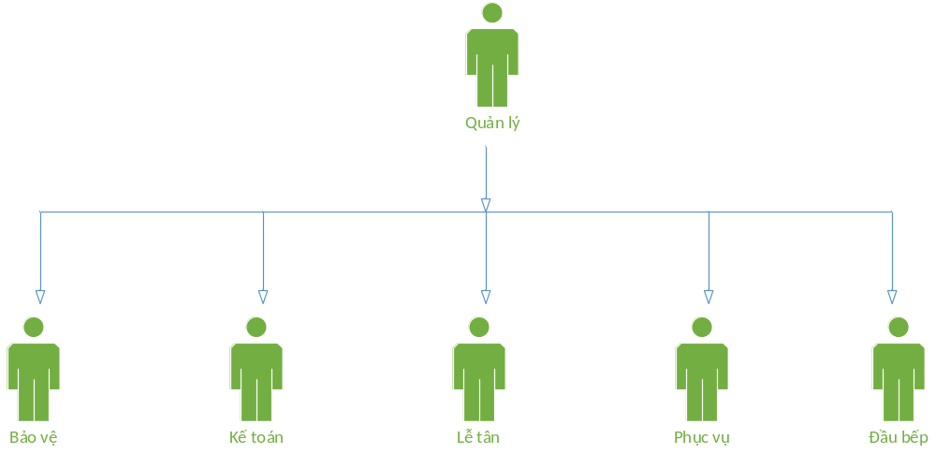

* Hiện trạng tin học:
- Chỉ sử dụng một máy tính chạy hệ điều hành Windows XP SP3
- Sử dụng Excel 2007 để nhập liệu, tính toán và xuất hóa đơn.
* Hiện trạng nghiệp vụ:

- Ghi nhận yêu cầu đặt chỗ của khách hàng một cách thủ công dẫn đến việc nhầm lẫn hoặc chồng chéo yêu cầu đặt chỗ.
- Không có sự liên thông giữa các bộ phận trong nhà hàng khiến cho việc phục vụ tốn khá nhiều thời gian.
- Chưa có phần mềm tính tiền dẫn đến thanh toán chậm làm khách hàng phải chờ hoặc tính sai khiến cho khách hàng bức xúc.
- Khó quản lý thu chi dẫn đến thất thoát tiền.
- Khó quản lý giờ giấc làm việc của nhân viên đặc biệt là khi làm việc theo ca.
- Việc ghi chép thủ công trên sổ sách hoặc trên excel làm khó tổng hợp số liệu. Tính toán lãi, lỗ chậm dẫn đến không thể điều chỉnh kịp thời nguyên vật liệu hoặc thay đổi nhà cung cấp sao cho phù hợp nhất.

1.2. Xác định các yêu cầu của ứng dụng
Xây dựng website giúp:
- Đặt chỗ
- Order
- Thanh toán
- QL két tiền
- Xuất hóa đơn tài chính
- QL bếp
- QL tồn kho nguyên vật liệu
- QL các yêu cầu mua hàng
- QL khách hàng và các chương trình khuyễn mãi, QL thẻ thành viên, tích lũy điểm cho khách hàng
- QL thu chi
- QL nhân viên, QL phân ca làm việc cho nhân viên, Quản lý giờ làm, lương…
Điểm ưu việt:
- Website có thể chạy trên tất cả các thiết bị và nền tảng hệ điều hành có hỗ trợ trình duyệt web.
- Giúp dễ dàng ghi thực đơn, thanh toán, ghi nhận doanh số, lợi nhuận theo từng ngày. Từ đó dễ dàng đánh giá và thay đổi thực đơn, số lượng sao cho phù hợp, kịp thời.
- Các chủ nhà hàng dễ dàng nắm bắt được tình hình nhà hàng thông qua các biểu đồ thống kê doanh thu, chi phí, lợi nhuận từ đó có những thay đổi kịp thời giúp tăng doanh thu.
- Rất dễ sử dụng, thiết kế trực quan cho chủ nhà hàng, nhân viên phục vụ, thu ngân,…
- Giúp tự động hóa hoàn toàn quy trình phục giữa nhân viên phục vụ, thu ngân và nhà bếp. Cụ thể: Nhân viên phục vụ ghi nhận món ăn khách hàng gọi. Thông tin gọi món này sẽ được chuyển ngay vào bếp. Nhà bếp dễ dàng điều phối việc chế biến món ăn hợp lý. Đồng thời nhân viên thu ngân tiếp nhận luôn thông tin gọi món để thanh toán và in hóa đơn mà không cần nhập lại từng món mà khách hàng đã gọi. Tính năng này giúp giảm thời gian chờ của khách hàng xuống tối thiểu, tránh được tối đa các sai sót, nhầm lẫn trong việc phục vụ món và thanh toán, từ đó giúp nâng cao phong cách và chất lượng phục vụ.
Các thông tin và yêu cầu cơ bản:
- Tên nhà hàng: Nhà hàng Thiên Hùng Nam Nhân
- Địa chỉ: Làng ĐH, số 12,
- Số lượng bàn: 40 bàn(2, 4, 6, 10, 12, n)
- Người tương tác với hệ thống: - Admin, nhân viên, quản lý, khách hàng
1. Quản lý bàn ăn: Quản lý bàn ăn bao gồm quản lý số lượng bàn, các loại bàn có trong nhà hàng.
- Cho phép admin thêm, xóa, sửa các loại bàn, số lượng. Với 5 loại bàn chính tương ứng với số lượng chỗ ngồi là 2, 4, 6, 10, 12, và n là loại bàn tùy chọn với những ngoại lệ cho khách đặt bàn với số lượng người nhiều hơn
- Các trạng thái của bàn ăn bao gồm: Đang sử dụng, Đã đặt bàn, Trống. Hệ thống tự động đổi trạng thái khi có người đặt bàn và nhân viên có thể thay đổi trạng thái bàn ăn thông qua tài khoản của hệ thống.
- Hiển thị loại bàn và số lượng bàn còn trống cho khách hàng đặt bàn online hoặc cho nhân viên gọi đặt bàn cho khách đến trực tiếp.
- Quản lý các tiện ích đi kèm khác theo từng loại bàn ăn.
2. Mô tả nghiệp vụ quản lý món ăn, đồ uống (gọi chung là món):
- Quản lý nhà hàng có khả năng quản lý danh sách các món hiện có. Thông tin thức ăn, nước uống bao gồm: Hình ảnh, tên món, giá tiền, đơn vị tính, ghi chú…
- Thực khách có khả năng hiển thị danh sách tất cả các món, đánh giá hương vị ngon dở dựa trên số sao (từ 1 đến 5). Những món ăn có đánh giá cao sẽ được ưu tiên giới thiệu đến với thực khách.
- Ngoài những món trong danh sách khách hàng có thể đặt tự do, quản lý có khả năng tạo ra những thực đơn đặc biệt (gọi là suất combo) bao gồm danh sách vài món cố định, những dữ liệu cần lưu cho suất combo: tên suất combo, danh sách món ăn, tổng giá trị của suất, ưu đãi của suất so với cách gọi thông thường, ghi chú…
3. Mô tả nghiệp vụ quản lý đặt bàn:
- Hiện tại, nhà hàng muốn thực khách có thể đặt bàn trực tiếp tại nhà hàng hoặc đặt bàn online.
- Đối với đặt bàn online, thực khách phải cung cấp một số thông tin như: tên người đặt, email, số điện thoại, số lượng người, thời điểm, ngày, tin nhắn cho nhà hàng… Sau khi khách hàng đặt bàn thành công sẽ tiến hành thanh toán: thực khách có thể chọn chuyển khoản online hoặc thanh toán trực tiếp. Khách hàng có thể hủy thông tin đặt bàn trước đó. Khi đến dùng bữa tại nhà hàng theo thông tin đã đặt online, khách hàng cung cấp email hoặc sdt cho tiếp tân để tra cứu thông tin đặt bàn. Trong trường hợp quá 1 tiếng đồng hồ kể từ khi từ thời điểm đặt bàn mà thực khách vẫn chưa đến thì thông tin đặt bàn sẽ bị hủy bỏ…
- Đối với đặt bàn trực tiếp: nhân viên phục vụ sẽ tiếp nhận thông tin đặt bàn của khách, bao gồm: số khách, số thứ tự các bàn, danh sách các món, yêu cầu thêm của khách…
- Sau khi thực khách dùng xong bữa, nhân viên phục vụ sẽ tính tiền và xuất hóa đơn cho thực khách.
4. QL Nhân viên:
- Đăng nhập đăng xuất
- Thêm cập nhật nhân viên
- Quản lý nhân viên lương, giờ làm, chức vụ, lương
- Quản lý bộ phận
5. QL khách hàng:
- Thông tin khách hàng, giờ ăn
- Khách hàng thân thiết, vip để giảm giá bên đơn hàng
- Khách hàng vãng lai
6. Quản Lý các chương trình khuyễn mãi, giảm giá:
- Thêm coupon giảm giá cho khách hàng trong các dịp đặc biệt.
- Quản lý các bài viết quảng cáo cho chương trình, Gửi tin qua mail hoặc số điện thoại cho khách hàng thân thiết về chi tiết chương trình.
- Quản lý chương trình giảm giá trên hóa đơn cuối cùng hoặc trên từng loại thức ăn, đồ uống cụ thể.
- Giảm giá cho thành viên vip. Các thành viên được phân thành từng cấp bậc: MEMBER, PERMIUM MEMBER, SUPER MEMBER, GOLD MEMBER, DIAMOND MEMBER để quản lý điểm cũng như giảm giá và các ưu đãi. Hoặc gửi tin cho họ trong những dịp đặc biệt…
- Chuyển điểm thành tiền thanh toán cho hóa đơn. Khách hàng thân thiết khi tích điểm sẽ đổi tiền thành toán cho hóa đơn sau đó hoặc đổi quà nếu có.
7. Thống kê thu chi, báo cáo
- Thống kê doanh thu hàng tháng
8. Cập các tin tức và thông báo, Các Chương trình khuyến mãi, giảm giá:
- Quản lý và đăng các tin đến giờ phục vụ nhà hàng. Thông tin các món ăn sẵn có, các món ăn mới cập nhật hay các món ăn tạm thời không phục vụ. Cập nhật mỗi ngày vào đầu ngày mới.
- Thông báo các ngày nghỉ nếu có, thời gian mở cửa trở lại.
- Cập nhật thông tin số lượng bàn còn để khách hàng có thể nắm được, thông tin bàn trống, số lượng, vị trí và thời gian có thể đặt bàn.
- Các thông tin về các ngày khuyến mãi hay giảm giá vào các ngày đặc biệt nếu có.
- Thời gian được giảm giá, các món hay combo được giảm giá, mức độ giảm giá trên giá trị hóa đơn nếu có.
9. Giới thiệu nhà hàng

CHƯƠNG 2. MÔ HÌNH USECASE

2.1. Sơ đồ Use-case
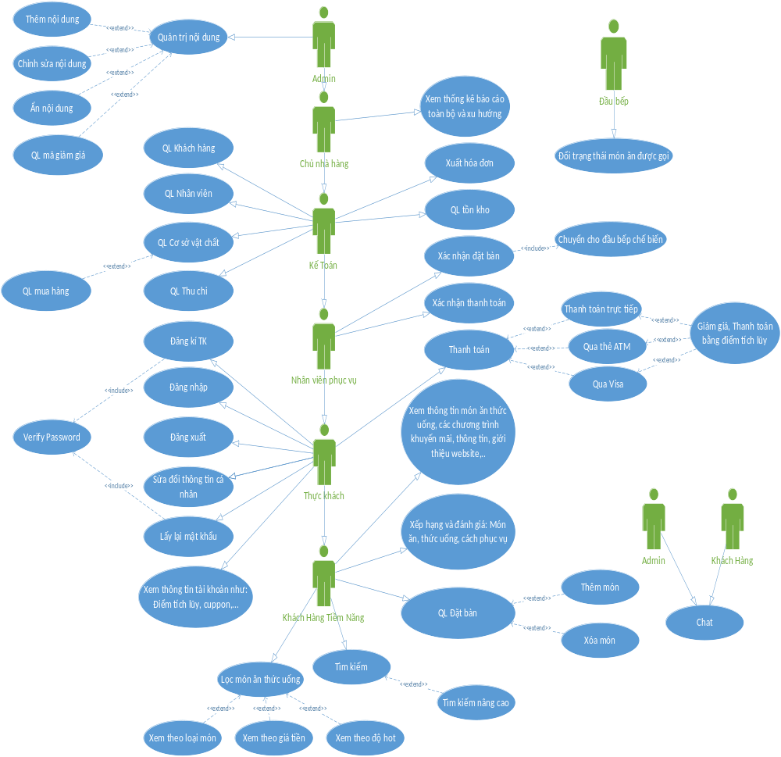

2.2. Danh sách các Actor
STT | Tên Actor | Ý nghĩa/Ghi chú
1 | Khách hàng tiềm năm | Là khách hàng vãng lai
2 | Thực khách | Khách hàng đã có tài khoản trên hệ thống
3 | Nhân viên phục vụ | Nhân viên làm việc tại nhà hàng như tiếp tân, hỗ trợ gọi món, thanh toán, ….
4 | Kế toán | Người chịu trách nhiệm quản lý thu chi, chấm công cho nhân viên, xuất hóa đơn thanh toán,…
5 | Đầu bếp | Người chế biến món ăn tại nhà hàng
6 | Chủ nhà hàng | Người điều hành nhà hàng
7 | Admin | Người quản trị hệ thống Website, quản trị nội dung.

2.3. Danh sách các Use-case
STT | Tên Use-case | Ý nghĩa/Ghi chú
 | Đăng nhập | Đăng nhập vào hệ thống
 | Đăng xuất | Thoát khỏi hệ thống
 | Đăng kí tài khoản | Đăng kí tài khoản mới
 | Cập nhật thông tin cá nhân | Cập nhật thông tin cá nhân như Email, Số điện thoại, địa chỉ,…
 | Đổi mật khẩu | Đổi mật khẩu người dùng
 | Lấy lại mật khẩu | Lấy lại mật khẩu qua Email hoặc qua số điện thoại đã đăng kí
 | Xác thực mật khẩu | Xác thực mật khẩu khi người dùng đăng kí tài khoản, đổi hoặc quên mật khẩu.
 | Xem thông tin tài khoản | Xem thông tin tài khoản như: Điểm tích lũy, cuppon...
 | Xem thông tin | Xem thông tin món ăn thức uống, các chương trình khuyến mãi, thông tin, giới thiệu website…
 | Xếp hạng và đánh giá: Món ăn, thức uống, cách phục vụ
 | QL Đặt bàn
 | Thêm món
 | Xóa món
 | Tìm kiếm
 | Tìm kiếm nâng cao
 | Lọc món ăn, thức uống
 | Xem theo loại món
 | Xem theo giá tiền
 | Xem theo mức độ ưa chuộng
 | Chat
 | Thanh toán
 | Thanh toán trực tiếp
 | Thanh toán qua thẻ tài khoản thẻ ATM
 | Thanh toán qua Visa
 | Giảm giá, Thanh toán bằng điểm tích lũy
 | Xác nhận đặt bàn
 | Xác nhận thanh toán
 | Xuất hóa đơn
 | Quản lý tồn kho
 | QL khách hàng
 | QL Nhân viên
 | QL cơ sở vật chất
 | QL mua hàng
 | QL thu chi
 | Thống kê báo cáo
 | Đổi trạng thái món ăn
 | Quản trị nội dung
 | Thêm nội dung
 | Chỉnh sửa nội dung
 | Ẩn nội dung
 | QL mã giảm giá

2.4. Đặc tả Use-case
2.4.1. Use-Case “Đăng nhập”
Tóm tắt | - Use-case được sử dụng để đăng nhập vào hệ thống. Chỉ khi đăng nhập được vào hệ thống thì người dùng mới được cấp quyền sử dụng các chức năng nghiệp vụ của hệ thống.  - Use-case bắt đầu khi hệ thống được kích hoạt và chưa đăng nhập dưới quyền sử dụng của bất kì người dùng nào. Hoặc khi người dùng chọn đăng xuất ra khỏi hệ thống.
Dòng sự kiện chính | 1. Người dùng nhập thông tin tài khoản đăng nhập, bao gồm tên đăng nhập và mật khẩu đăng nhập.  2. Hệ thống kiểm tra thông tin đăng nhập chính xác.  3. Hiển thị trang thông tin quản lý công việc, quản lý chi tiêu cá nhân.
Dòng sự kiện phụ | 1. Hệ thống kiểm tra thông tin đăng nhập không chính xác.  2. Hiển thị báo lỗi trên màn hình đăng nhập.
Các yêu cầu đặc biệt | - Có kết nối internet
Tiền điều kiện  (pre-condition) | - Trạng thái chưa đăng nhập.  - Hệ thống đã được kết nối thành công tới server.
Hậu điều kiện  (post-condition) | - Hệ thống rơi vào một trong hai trạng thái:  + Đã đăng nhập: sẵn sàng làm việc với người dùng đã đăng nhập.  + Chưa đăng nhập: sẵn sàng cho người dùng đăng nhập lại.  - Hệ thống sẵn sàng cho các thao tác từ người dùng.
2.4.2. Use-Case “Đăng xuất”
Tóm tắt | - Use-case được sử dụng để đăng xuất ra khỏi hệ thống. Sau khi đăng xuất, hệ thống sẽ kết thúc phiên làm việc của người dùng, dữ liệu và phiên làm việc của người dùng sẽ được xóa bỏ tại local.  - Use-case bắt đầu khi hệ thống đang ở trạng thái “Đã đăng nhập” và người dùng muốn kết thúc phiên làm việc và chọn đăng xuất ra khỏi hệ thống.
Dòng sự kiện chính | 1. Hệ thống kết thúc phiên làm việc với người dùng, hệ thống chuyển sang trạng thái “Chưa đăng nhập”.  2. Hệ thống xóa toàn bộ dữ liệu của người dùng trong local (thiết bị đang sử dụng).  3. Hệ thống quay trờ về màn hình đăng nhập.
Dòng sự kiện phụ | - Hệ thống gặp lỗi trong quá trình xóa dữ liệu. Hệ thống sẽ báo lỗi cho người dùng, tiếp tục đăng xuất ra khỏi hệ thống. Dữ liệu chưa được xóa hết sẽ được làm mới trong quá use-case đồng bộ dữ liệu.
Các yêu cầu đặc biệt | Không có
Tiền điều kiện  (pre-condition) | - Hệ thống đang ở trong trạng thái “Đã đăng nhập”.
Hậu điều kiện  (post-condition) | - Hệ thống sẽ rơi vào trạng thái “Chưa đăng nhập”.  - Dữ liệu người dùng trong hệ thống được làm mới.  - Hệ thống sẵn sàng cho các thao tác từ người dùng.

2.4.3. Use-Case “Đăng ký tài khoản”
Tóm tắt | - Use-case được sử dụng để tạo mới thông tin người dùng hệ thống, đăng ký tài khoản sử dụng hệ thống.  - Use-case bắt đầu khi hệ thống đang ở trạng thái “Chưa đăng nhập” và người dùng chọn khởi tạo tài khoản hệ thống.
Dòng sự kiện chính | 1. Người dùng nhập thông tin đăng ký: thông tin cá nhân được yêu cầu, thông tin tài khoản đăng nhập.  2. Hệ thống kiểm tra tính hợp lệ thông tin đăng ký của người dùng.  3. Hệ thống xác đinh thông tin đăng ký hợp lệ.  4. Hệ thống đăng ký thông tin người sử dụng, và cấp quyền cho người dùng vừa đăng ký.  5. Hệ thống thông báo người dùng đã được đăng ký thành công cho người dùng.  6. Hệ thống hiển thị trang đăng nhập.
Dòng sự kiện phụ | 1. Hệ thống xác định thông tin đăng ký không hợp lệ: trùng lắp, không chính xác, v.v…  2. Hệ thống báo lỗi ra màn hình đăng ký.
Các yêu cầu đặc biệt | - Có kết nối internet.
Tiền điều kiện  (pre-condition) | - Hệ thống đang ở trong trạng thái “Chưa đăng nhập”.  - Hệ thống đã được kết nối thành công tới server.
Hậu điều kiện  (post-condition) | - Hệ thống sẽ rơi vào trạng thái “Chưa đăng nhập”.  - Hệ thống sẵn sàng cho các thao tác từ người dùng.
2.4.4. Use-Case “Cập nhật thông tin cá nhân”
Tóm tắt | - Use-case được sử dụng để cập nhật thông tin cá nhân người dùng hệ thống.  - Use-case bắt đầu khi hệ thống đang ở trạng thái “Đã đăng nhập” và người dùng chọn cập nhật thông tin cá nhân.
Dòng sự kiện chính | 1. Người dùng nhập, chỉnh sửa thông tin cá nhân trong màn hình thông tin người dùng.  2. Hệ thống kiểm tra tính hợp lệ thông tin cập nhật của người dùng.  3. Hệ thống xác đinh thông tin cập nhật hợp lệ.  4. Hệ thống cập nhật thông tin người dùng và đồng bộ với server.  5. Hệ thống hiển thị thông tin cá nhân người dùng sau khi cập nhật.  6. Hệ thống thông báo cập nhật thành công cho người dùng.
Dòng sự kiện phụ | 1. Hệ thống xác định thông tin cập nhật không hợp lệ: trùng lắp, không chính xác, v.v…  2. Hệ thống báo lỗi ra màn hình cập nhật thông tin.
Các yêu cầu đặc biệt | - Có kết nối internet.
Tiền điều kiện  (pre-condition) | - Hệ thống đang ở trong trạng thái “Đã đăng nhập”.  - Hệ thống đã được kết nối thành công tới server.
Hậu điều kiện  (post-condition) | - Hệ thống sẵn sàng cho các thao tác từ người dùng.
2.4.5. Use-Case “Đổi mật khẩu”
Tóm tắt | - Use-case được sử dụng để cập nhật thông tin mật khẩu đăng nhập vào hệ thống.  - Use-case bắt đầu khi hệ thống đang ở trạng thái “Đã đăng nhập” và người dùng chọn cập nhật thông tin mật khẩu đăng nhập.
Dòng sự kiện chính | 1. Người dùng nhập thông tin mật khẩu đăng nhập hiện tại và thông tin mật khẩu đăng nhập mới.  2. Hệ thống kiểm tra tính hợp lệ thông tin mật khẩu đăng nhập cập nhật của người dùng.  3. Hệ thống xác đinh thông tin cập nhật hợp lệ.  4. Hệ thống cập nhật thông tin đăng nhập và đồng bộ với server. - - Hệ thống thông báo cập nhật thành công cho người dùng.
Dòng sự kiện phụ | 1. Hệ thống xác định thông tin mật khẩu đăng nhập cập nhật không hợp lệ: thiếu chính xác, mật khẩu hiện tại không chính xác, v.v…  2. Hệ thống báo lỗi ra màn hình cập nhật thông tin.
Các yêu cầu đặc biệt | - Có kết nối internet.
Tiền điều kiện  (pre-condition) | - Hệ thống đang ở trong trạng thái “Đã đăng nhập”.  - Hệ thống đã được kết nối thành công tới server.
Hậu điều kiện  (post-condition) | - Hệ thống sẵn sàng cho các thao tác từ người dùng.

2.4.6. Use-Case “Lấy lại mật khẩu”

Tóm tắt | - Use-case được sử dụng để lấy lại thông tin mật khẩu đăng nhập  - Use-case bắt đầu khi hệ thống đang ở trạng thái “Chưa đăng nhập” và người dùng chọn chức năng lấy lại mật khẩu đăng nhập đã quên.
Dòng sự kiện chính | 1. Người dùng nhập thông tin tên đăng nhập và email đăng ký tương ứng.  2. Hệ thống kiểm tra tính hợp lệ thông tin mật khẩu đăng nhập và thông tin email đăng ký.  3. Hệ thống xác đinh thông tin tên đăng nhập và email hợp lệ.  4. Hệ thống gửi email chứa mã xác nhận đến email đăng ký và thônt báo cho người dùng kiểm tra email để nhận mã xác nhận.  5. Hệ thống hiển thị màn hình nhập mã xác nhận.  6. Người dùng nhập mã xác nhận.  7. Hệ thống kiểm tra mã xác nhận.  8. Hệ thống xác nhận mã xác nhận chính xác, tiến hành hiển thi màn hình nhập mật khẩu đăng nhập mới.  9. Người dùng nhập vào mật khẩu đăng nhập mới.  10. Hệ thống kiểm tra thông tin mật khẩu mới.  11. Hệ thống xác nhận mật khẩu mới hợp lệ, tiến hành cập nhật thông tin mật khẩu đăng nhập cho tài khoản.  12. Hệ thống hiển thị màn hình đăng nhập.
Dòng sự kiện phụ | 1. Hệ thống xác định thông tin email đăng ký và tên đăng nhập không hợp lệ. Hệ thống hiển thị lỗi ra màn hình lấy lại mật khẩu.  2. Hệ thống xác định mã xác nhận không chĩnh xác. Hệ thống hiển thị lỗi ra màn hình nhập mã xác nhận.  3. Hệ thống xấc định thông tin mật khẩu đăng nhập mới không hợp lệ và hiển thị lỗi ra màn hình xác nhận mật khẩu mới.
Các yêu cầu đặc biệt | - Có kết nối internet.
Tiền điều kiện  (pre-condition) | - Hệ thống đang ở trong trạng thái “Chưa đăng nhập”.  - Hệ thống đã được kết nối thành công tới server.
Hậu điều kiện  (post-condition) | - Hệ thống sẵn sàng cho các thao tác từ người dùng.

2.4.7. Use-Case “Thêm nhân viên”

Tóm tắt | - Use-case được sử dụng để thêm thông tin một nhân viên vào hệ thống.  - Use-case bắt đầu khi ở trạng tháí “đã đăng nhập” và nhân viên chọn chức năng thêm nhân viên
Dòng sự kiện chính | 1. Quản lý điền thông tin của nhân viên mới vào hệ thống  2. Hệ thống kiểm tra tính hợp lệ thông tin  3. Xác nhận thông tin hợp lệ  4. Hệ thống thêm thông tin nhân viên vào cơ sở dữ liệu nếu hợp lệ.
Dòng sự kiện phụ | 1. Hệ thống xác định thông tin nhân viên không hợp lệ  2. Thông báo ra màn hình thông tin không hợp lệ
Các yêu cầu đặc biệt | - Có kết nối internet.
Tiền điều kiện  (pre-condition) | - Hệ thống đang ở trong trạng thái “đăng nhập”.  - Hệ thống đã được kết nối thành công tới server.
Hậu điều kiện  (post-condition) | - Hệ thống sẵn sàng cho các thao tác từ người dùng.

2.4.7. Use-Case “Thêm bàn”

Tóm tắt | - Use-case được sử dụng để thêm thông tin một bàn ăn vào hệ thống.  - Use-case bắt đầu khi ở trạng tháí “đã đăng nhập” và nhân viên chọn chức năng thêm bàn ăn
Dòng sự kiện chính | 1. Quản lý điền thông tin của bàn ăn mới vào hệ thống  2. Hệ thống kiểm tra tính hợp lệ thông tin  3. Xác nhận thông tin hợp lệ  4. Hệ thống thêm thông tin bàn ăn vào cơ sở dữ liệu nếu hợp lệ.
Dòng sự kiện phụ | 1. Hệ thống xác định thông tin bàn ăn không hợp lệ  2. Thông báo ra màn hình thông tin không hợp lệ
Các yêu cầu đặc biệt | - Có kết nối internet.
Tiền điều kiện  (pre-condition) | - Hệ thống đang ở trong trạng thái “đăng nhập”.  - Hệ thống đã được kết nối thành công tới server.
Hậu điều kiện  (post-condition) | - Hệ thống sẵn sàng cho các thao tác từ người dùng.

2.4.7. Use-Case “Thêm món ăn”

Tóm tắt | - Use-case được sử dụng để thêm thông tin một món ăn vào hệ thống.  - Use-case bắt đầu khi ở trạng tháí “đã đăng nhập” và nhân viên chọn chức năng thêm món ăn
Dòng sự kiện chính | 1. Quản lý điền thông tin của món ăn vào hệ thống  2. Hệ thống kiểm tra tính hợp lệ thông tin  3. Xác nhận thông tin hợp lệ  4. Hệ thống thêm thông tin món ăn vào cơ sở dữ liệu nếu hợp lệ.
Dòng sự kiện phụ | 1. Hệ thống xác định thông tin món ăn không hợp lệ  2. Thông báo ra màn hình thông tin không hợp lệ
Các yêu cầu đặc biệt | - Có kết nối internet.
Tiền điều kiện  (pre-condition) | - Hệ thống đang ở trong trạng thái “đăng nhập”.  - Hệ thống đã được kết nối thành công tới server.
Hậu điều kiện  (post-condition) | - Hệ thống sẵn sàng cho các thao tác từ người dùng.

2.4.7. Use-Case “Đặt món”

Tóm tắt | - Use-case được sử dụng để thêm thông tin đặt món vào hệ thống.  - Use-case bắt đầu khi ở trạng tháí “đã đăng nhập” và nhân viên chọn chức năng đặt món
Dòng sự kiện chính | 1. Nhân viên điền thông tin đặt món vào hệ thống  2. Hệ thống kiểm tra tính hợp lệ thông tin  3. Xác nhận thông tin hợp lệ  4. Hệ thống thêm thông tin đặt món vào cơ sở dữ liệu nếu hợp lệ.
Dòng sự kiện phụ | 1. Hệ thống xác định thông tin đặt món không hợp lệ  2. Thông báo ra màn hình thông tin không hợp lệ
Các yêu cầu đặc biệt | - Có kết nối internet.
Tiền điều kiện  (pre-condition) | - Hệ thống đang ở trong trạng thái “đăng nhập”.  - Hệ thống đã được kết nối thành công tới server.
Hậu điều kiện  (post-condition) | - Hệ thống sẵn sàng cho các thao tác từ người dùng.

2.5. Sequence Diagram
2.5.1. Sequence Diagram Đăng kí tài khoản
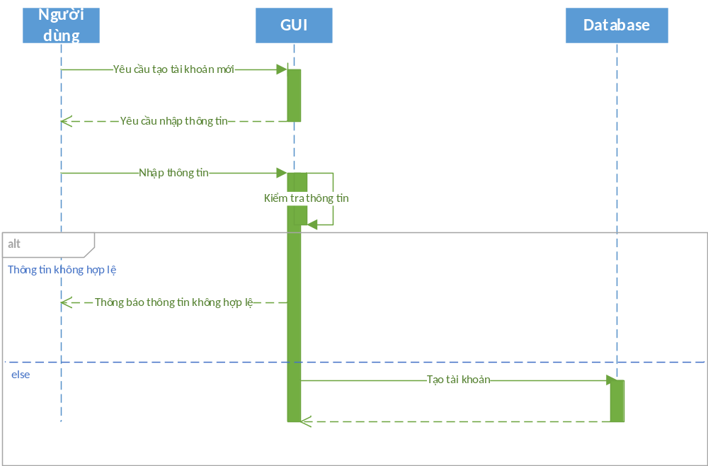
2.5.2. Sequence Diagram Đăng nhập
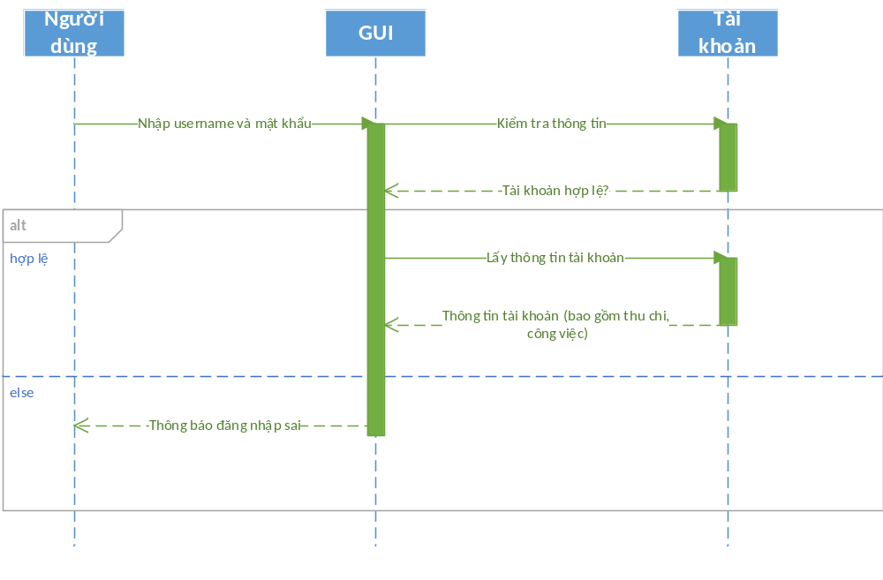
2.5.3. Sequence Diagram Đăng xuất
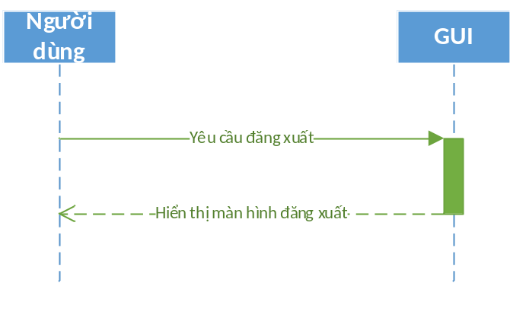
2.5.4. Sequence Diagram Cập nhật thông tin cá nhân
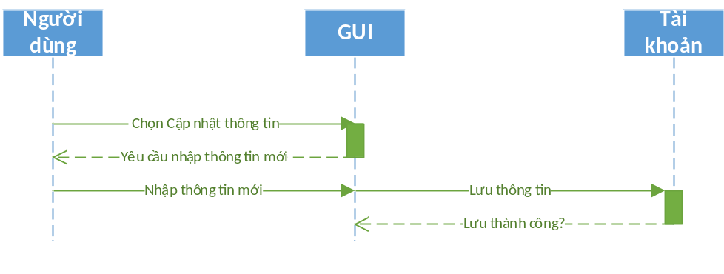
2.5.5. Sequence Diagram Đổi mật khẩu
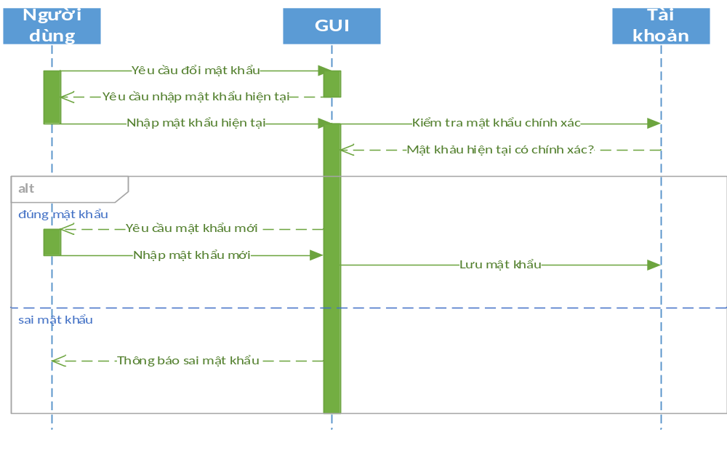
2.5.6. Sequence Diagram Lấy lại mật khẩu
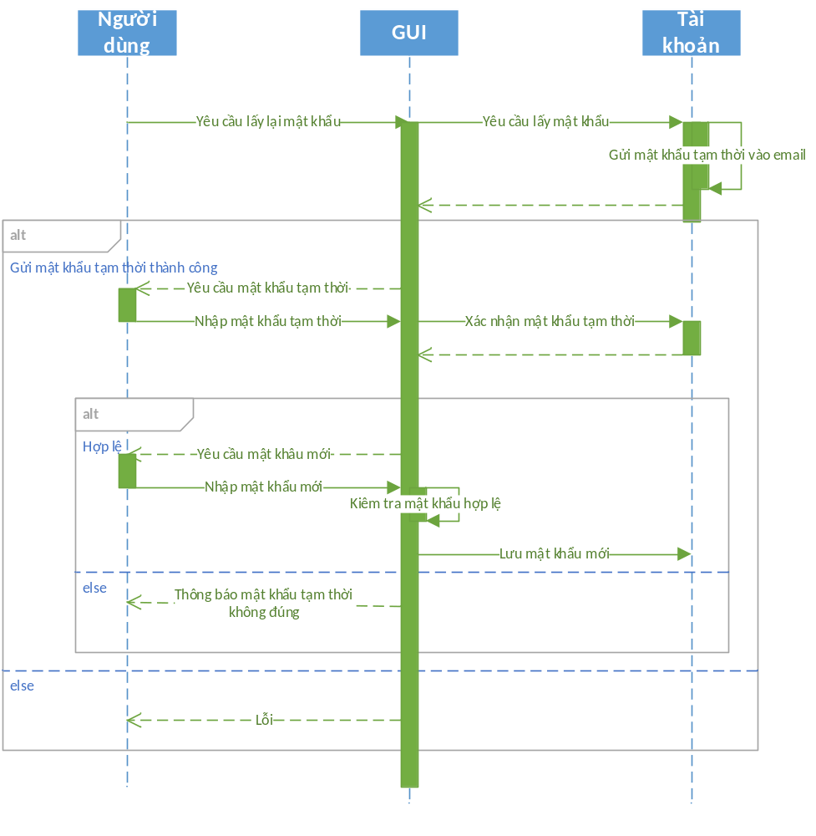
2.5.7 Sequence Diagram Thêm Nhân Viên

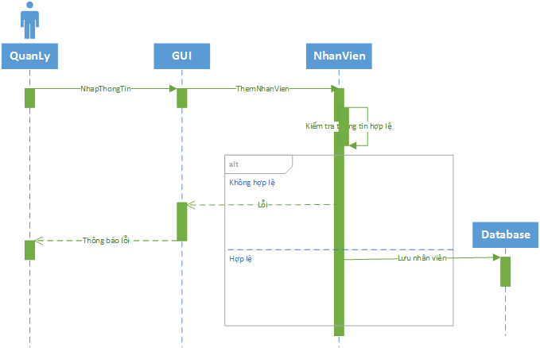

2.5.8. Sequence Diagram tìm kiếm

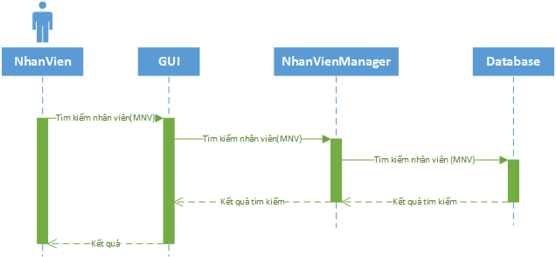
2.5.9. Sequence Diagram thêm bàn
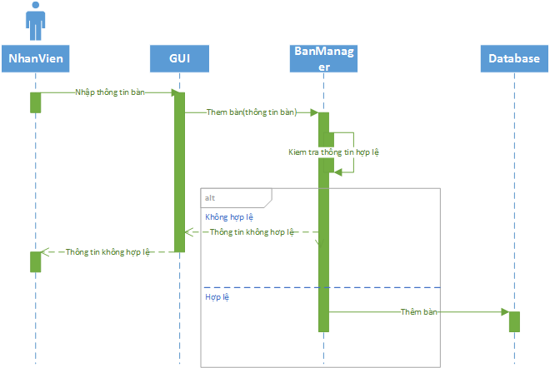

2.5.10. Sequence Diagram thêm món

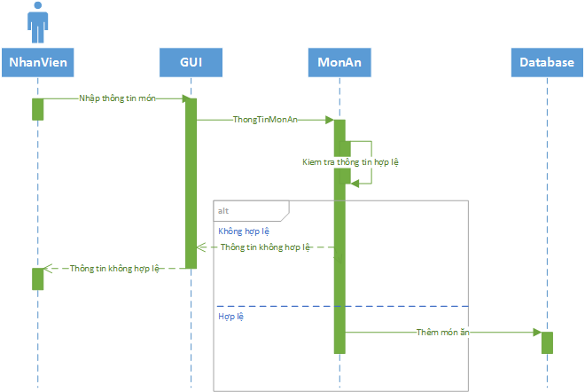
2.5.11. Sequence Diagram đặt món:

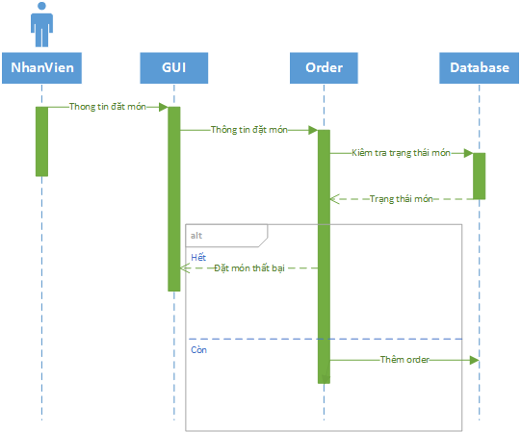

2.5.12. Sequence Diagram thanh toán

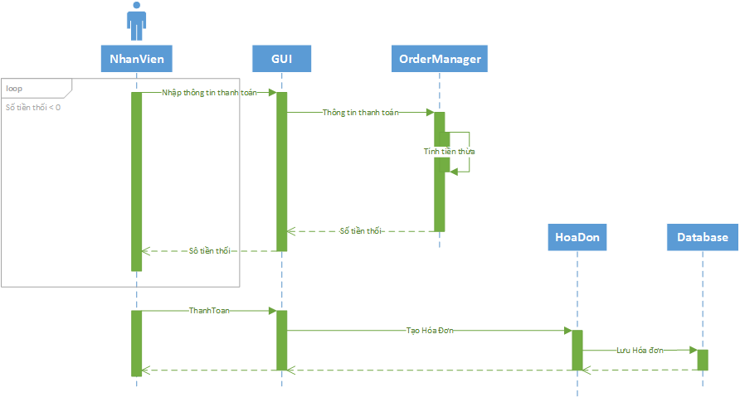

2.5.13. Sequence Diagram Thống Kê
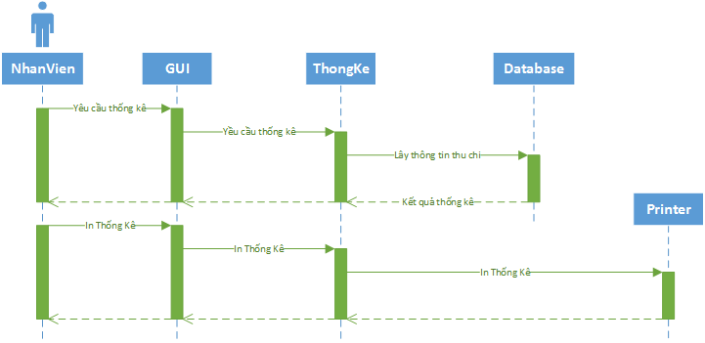
CHƯƠNG 3. PHÂN TÍCH

3.1. Sơ đồ lớp mức phân tích
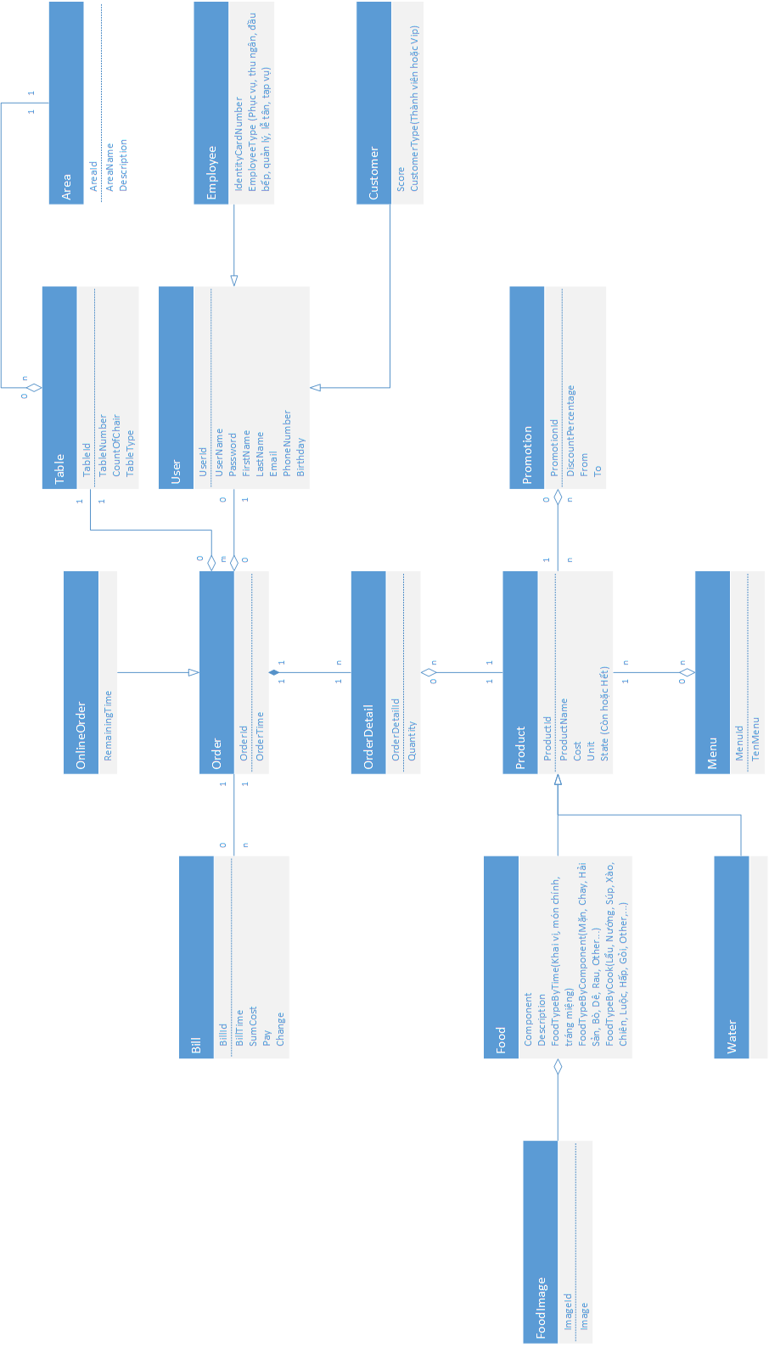

3.2. Danh sách các lớp đối tượng và quan hệ
STT | Tên lớp/quan hệ | Loại | Ý nghĩa/Ghi chú
1 | User | Đối tượng chính | Thể hiện một tác nhân người dùng. Mỗi người dùng đăng ký được cấp duy nhất 1 tài khoản để đăng nhập vào hệ thống, là lớp cha của Customer và Employee
2 | Customer | Đối tượng chính | Khách hàng: Kế thừa từ lớp User, chứa thêm các thông tin của khách hàng
3 | Employee | Đối tượng chính | Nhân viên: kế thừa từ lớp nhân viên, chứa thêm các thông tin của nhân viên
4 | Table | Đối tượng chính | Bàn: thể hiện một bàn trong nhà hàng
5 | Area | Đối tượng chính | Khu vực: thể hiện một khu vực trong nhà hàng
6 | Product | Đối tượng chính | Sản phẩm: thể hiện một sản phẩm mà nhà hàng kinh doanh, có thể là món ăn hoặc thức uống
7 | Food | Đối tượng chính | Món ăn: kế thừa từ lớp Product, chứa thêm các thông tin về món ăn, phân loại món ăn
8 | Water | Đối tượng chính | Đồ uống: kế thừa lớp Product, thêm các thông tin về thức uống
9 | Menu | Đối tượng phụ | Thực đơn: danh sách các món ăn, thức uống mà thực khách có thể chọn
10 | Promotion | Đối tượng phụ | Khuyến mãi: chứa thông tin về khuyến mãi của nhà hàng
11 | Order | Đối tượng chính | Đặt món: Thể hiện một đối tượng đặt món
12 | OrderDetail | Đối tượng phụ | Chi tiết đặt món: đóng gói thông tin chi tiết của đối tượng đặt món
13 | Bill | Đối tượng chính | Hóa đơn: thể hiện một hóa đơn, chứa thông tin về thanh toán của một đối tượng order

3.3. Mô tả chi tiết từng lớp đối tượng
3.3.1. Lớp đối tượng “User”
Danh sách thuộc tính:
STT | Tên thuộc tính | Loại | Ràng buộc | Ý nghĩa/ghi chú
1 | UserId | Protected | Khóa chính | Id của user
2 | UserName | Public | Unique | Tên đăng nhập, chỉ chứ kí tự alphabet không dấu và chữ số
3 | Password | Protected |  | Mật khẩu đăng nhập
4 | FirstName | Public |  | Tên người dùng
5 | LastName | Public |  | Họ người dùng
6 | Email | Public |  | Địa chỉ email
7 | PhoneNumber | Public |  | Số điện thoại
8 | Birthday | Public |  | Ngày sinh

Danh sách các trách nhiệm (các phương thức) chính:
STT | Tên phương thức | Loại | Tham số | Kiểu trả về | Ý nghĩa/ghi chú
1 | LogIn | Public | userName: string  password: string | bool | Kiêm tra tài khoản có tồn tại trong hệ thống không, nếu tồn tại thì trả về true, ngược lại trả về false
2 | GetInformation | Public |  | void | Lây thông tin chi tiết của tài khoản
3 | ChangePasswork | Pubic | currentPassword: string  newPassword: string | Bool | Đổi mật khẩu, trả về true nếu đổi thành cồn, ngược lại false
3.3.2. Lớp đối tượng “Customer”
Danh sách thuộc tính:
STT | Tên thuộc tính | Loại | Ràng buộc | Ý nghĩa/ghi chú
2 | Score | Public |  | Điểm tích lũy của khách hàng
3 | CustomerType | Public | Miền giá trị { MEMBER, PERMIUM MEMBER, SUPER MEMBER, GOLD MEMBER, DIAMOND MEMBER } | Loại khách hàng, được xác định dựa trên điểm tích lũy

Danh sách các trách nhiệm (các phương thức) chính:
STT | Tên phương thức | Loại | Tham số | Kiểu trả về | Ý nghĩa  Ghi chú
1 | UpGrade | Void |  | Void | Nâng cấp thành viên khi điểm tăng dần
 | AddScore | Void | SoTien: double | Void | Cộng điểm cho khách hàng khi khách hàng sử dùng dịch vụ của nhà hàng
3.3.3. Lớp đối tượng “Employee”
Danh sách thuộc tính:
STT | Tên thuộc tính | Loại | Ràng buộc | Ý nghĩa/ghi chú
2 | IdentityCardNumber | Public |  | Số chứng minh thư của nhân viên
3 | EmployeeType | Public | Miền giá trị  {Phục vụ, Thu ngân, đầu bếp, lễ tân, phục vụ} | Loại nhân viên

Danh sách các trách nhiệm (các phương thức) chính:
STT | Tên phương thức | Loại | Tham số | Kiểu trả về | Ý nghĩa  Ghi chú
1 | TinhLuong | Public |  | double | Tính lương cho nhân viên, dựa trên số ngày làm việc

3.3.4. Lớp đối tượng “Table”
Danh sách thuộc tính:
STT | Tên thuộc tính | Loại | Ràng buộc | Ý nghĩa/ghi chú
1 | TableId | Private | Khóa chính | Mã số của bàn
2 | TableNumber | Public | Unique | Số thứ tự của bàn
3 | CountOfChair | Public |  | Số lượng ghế tối đa của bàn
4 | TableType | Public | Miền giá trị  {  Thường, Vip,  Hội nghị  } | Loại bàn, mỗi loại bàn thì có những ưu đãi, cũng như chất lượng dịch vụ khác nhau

3.3.5. Lớp đối tượng “Area”
Danh sách thuộc tính:
STT | Tên thuộc tính | Loại | Ràng buộc | Ý nghĩa/ghi chú
1 | AreaId | Private | Khóa chính | Khóa chính của khu vực
2 | AreaName | Public |  | Tên khu vực
3 | Description | Public |  | Mô tả

3.3.6. Lớp đối tượng “Product”
Danh sách thuộc tính:
STT | Tên thuộc tính | Loại | Ràng buộc | Ý nghĩa/ghi chú
1 | ProductId | Protected | Khóa chính | Mã số sản phẩm
2 | ProductName | Public |  | Tên sản phẩm
3 | Image | Public |  | Hình ảnh của sản phẩm
4 | Cost |  |  | Đơn giá
5 | Unit |  |  | Đơn vị tính
6 | State |  | Miền giá trị {Còn, Hết} | Trạng thái

3.3.7. Lớp đối tượng “Food”
Danh sách thuộc tính:
STT | Tên thuộc tính | Loại | Ràng buộc | Ý nghĩa/ghi chú
1 | Component | Public |  | Thành phần của món ăn
2 | Description | Public |  | Mô tả món ăn
3 | FoodTypeByTime | Public | Miền giá trị {Khai vị, món chính, tráng miệng} | Phân loại món ăn dựa trên thời điểm dùng
4 | FoodTypeByComponent | Public | Miền giá trị {Hải Sản, Bò, Dê…} | Phân loại món ăn dựa trên thành phần
5 | FoodTypeByCook | Public | Miền giá trị {Lẩu, Nướng, Súp, Xào, Chiên, Luộc, Hấp, Gỏi} | Phân loại món ăn dựa trên cách chế biến
3.3.8. Lớp đối tượng “Menu”
Danh sách thuộc tính:
STT | Tên thuộc tính | Loại | Ràng buộc | Ý nghĩa/ghi chú
1 | MenuId | Private | Khóa chính | Mã số của người dùng
2 | MenuName | Public |  | Họ và tên của người dùng

3.3.9. Lớp đối tượng “Promotion”
Danh sách thuộc tính:
STT | Tên thuộc tính | Loại | Ràng buộc | Ý nghĩa/ghi chú
1 | PromotionId | Private | Khóa chính
2 | DiscountPercentage | Public |  | Phần trăm khuyến mãi
3 | From | Public |  | Ngày bắt đầu khuyến mãi
4 | To | Public |  | Ngày kết thúc khuyến mãi

3.3.10. Lớp đối tượng “Order”
Danh sách thuộc tính:
STT | Tên thuộc tính | Loại | Ràng buộc | Ý nghĩa/ghi chú
1 | OrderId | Private | Khóa chính
2 | OrderTime | Public |  | Thời điểm đặt món

3.3.10. Lớp đối tượng “OrderDetail”
Danh sách thuộc tính:
STT | Tên thuộc tính | Loại | Ràng buộc | Ý nghĩa/ghi chú
1 | OrderDetailId | Private | Khóa chính
2 | Quanlity | Public |  | Số lượng đối với từng sản phẩm

3.3.5. Lớp đối tượng “Bill”
Danh sách thuộc tính:
STT | Tên thuộc tính | Loại | Ràng buộc | Ý nghĩa/ghi chú
1 | BillId | Private | Khóa chính
2 | BillTime | Public |  | Thời gian xuất hóa đơn
3 | SumCost | Public |  | Tổng giá trị hóa đơn
4 | Pay | Public |  | Thực khách trả
5 | Change | Public |  | Số tiền phải thối

Danh sách các trách nhiệm (các phương thức) chính:
STT | Tên phương thức | Loại | Tham số | Kiểu trả về | Ý nghĩa  Ghi chú
1 | GetChange | Public | Pay: double | Double | Tính số tiền phải trả lại cho khách hàng
2 | Print | Public |  | Void | In hóa đơn

3.4. Sơ đồ trạng thái
3.4.1. State diagram “Đăng nhập”
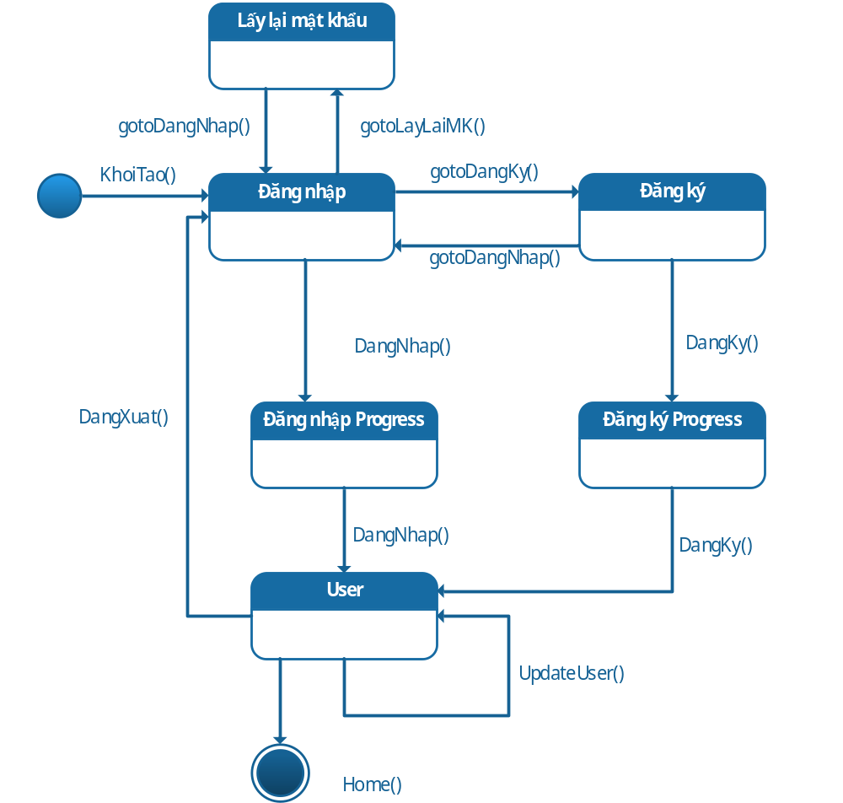
3.4.2 State Diagram bàn ăn:
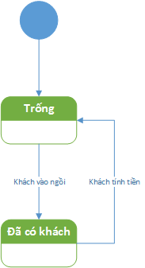

3.4.3 State Diagram món ăn
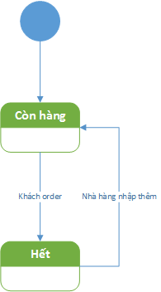

3.4.4. State Diagram đặt món
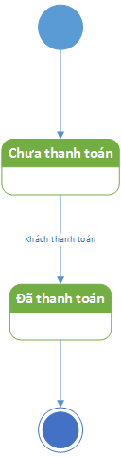
3.4.5 State Diagram khuyến mãi
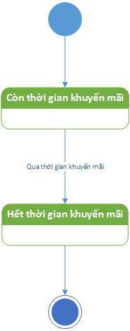
3.4.6. State Diagram nhân viên
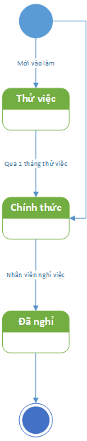

CHƯƠNG 4. THIẾT KẾ DỮ LIỆU

4.1. Mô hình dữ liệu quan hệ
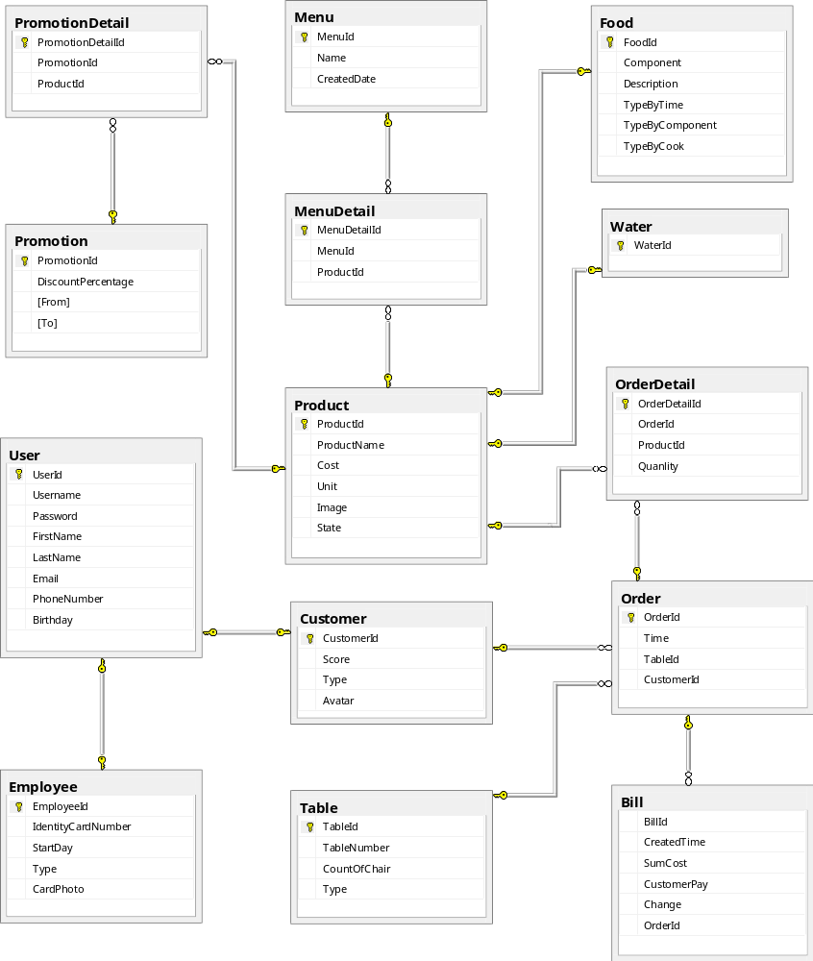

4.2. Mô tả chi tiết các bảng dữ liệu
4.2.1. Bảng user
STT | Tên thuộc tính | Kiểu | Ràng buộc | Ý nghĩa/ghi chú
1 | UserId | Int | Khóa chính | Id của user
2 | UserName | varchar(50) | Unique | Tên đăng nhập, chỉ chứ kí tự alphabet không dấu và chữ số
3 | Password | varchar(50) |  | Mật khẩu đăng nhập
4 | FirstName | nvarchar(50) |  | Tên người dùng
5 | LastName | nvarchar(50) |  | Họ người dùng
6 | Email | varchar(50) |  | Địa chỉ email
7 | PhoneNumber | varchar(50) |  | Số điện thoại
8 | Birthday | Datetime |  | Ngày sinh

4.2.2. Bảng “Customer”
Danh sách thuộc tính:
STT | Tên thuộc tính | Kiểu | Ràng buộc | Ý nghĩa/ghi chú
1 | CustomerId | Int | Khóa chính, khóa ngoại | Khóa chính của bảng Customer, và là khóa ngoại tham chiếu tới Use[UserId]
2 | Score | Int |  | Điểm tích lũy của khách hàng
3 | CustomerType | nvarchar(50) | Miền giá trị {Member, Premium Member, Super Member, Gold Member, Diamond Member} | Loại khách hàng, được xác định dựa trên điểm tích lũy

4.2.3. Bảng “Employee”
Danh sách thuộc tính:
STT | Tên thuộc tính | Loại | Ràng buộc | Ý nghĩa/ghi chú
1 | EmployeeId | Int | Khóa chính, khóa ngoại | Khóa chính, đồng thời là khóa ngoại tham chiếu đến User[UserId]
2 | IdentityCardNumber | varchar(50) |  | Số chứng minh thư của nhân viên
3 | StartDay | Datetime |  | Ngày bắt đầu làm việc của nhân viên
3 | EmployeeType | nvarchar(50) | Miền giá trị  {Phục vụ, Thu ngân, đầu bếp, lễ tân, phục vụ} | Loại nhân viên

4.2.4. Bảng “Table”
Danh sách thuộc tính:
STT | Tên thuộc tính | Kiểu | Ràng buộc | Ý nghĩa/ghi chú
1 | TableId | Int | Khóa chính | Mã số của bàn
2 | TableNumber | Int | Unique | Số thứ tự của bàn
3 | CountOfChair | Int |  | Số lượng ghế tối đa của bàn
4 | TableType | nvarchar(50) | Miền giá trị{ Thường, Vip,  Hội nghị  } | Loại bàn, mỗi loại bàn thì có những ưu đãi, cũng như chất lượng dịch vụ khác nhau

4.2.5. Bảng “Area”
Danh sách thuộc tính:
STT | Tên thuộc tính | Loại | Ràng buộc | Ý nghĩa/ghi chú
1 | AreaId | int | Khóa chính | Khóa chính của khu vực
2 | AreaName | Nvarchar(50) |  | Tên khu vực
3 | Description | Nvarchar(100) |  | Mô tả

4.2.6. Bảng “Product”
Danh sách thuộc tính:
STT | Tên thuộc tính | Kiểu | Ràng buộc | Ý nghĩa/ghi chú
1 | ProductId | int | Khóa chính | Mã số sản phẩm
2 | ProductName | nvarchar(100) |  | Tên sản phẩm
3 | Image | image |  | Hình ảnh của sản phẩm
4 | Cost | money |  | Đơn giá
5 | Unit | Varchar(20) |  | Đơn vị tính
6 | State | bit |  | Trạng thái(1 là còn, 0 là hết)

4.2.7. Lớp đối tượng “Food”
Danh sách thuộc tính:
STT | Tên thuộc tính | Kiểu | Ràng buộc | Ý nghĩa/ghi chú
0 | FoodId | Int | Khóa chính, khóa ngoại | Khóa ngoại tham chiếu đến Product[ProductId]
1 | Component | nvarchar(200) |  | Thành phần của món ăn
2 | Description | nvarchar(500) |  | Mô tả món ăn
3 | FoodTypeByTime | nvarchar(50) | Miền giá trị {Khai vị, món chính, tráng miệng} | Phân loại món ăn dựa trên thời điểm dùng
4 | FoodTypeByComponent | nvarchar(50) | Miền giá trị {Hải Sản, Bò, Dê…} | Phân loại món ăn dựa trên thành phần
5 | FoodTypeByCook | nvarchar(50) | Miền giá trị {Lẩu, Nướng, Súp, Xào, Chiên, Luộc, Hấp, Gỏi} | Phân loại món ăn dựa trên cách chế biến
4.2.8. Bảng Menu “Menu”
Danh sách thuộc tính:
STT | Tên thuộc tính | Kiểu | Ràng buộc | Ý nghĩa/ghi chú
1 | MenuId | int | Khóa chính
2 | MenuName | nvarchar(100) |  | Tên Menu
3 | CreatedDate | datetime |  | Ngày tạo

4.2.9. Bảng “Promotion”
Danh sách thuộc tính:
STT | Tên thuộc tính | Kiểu | Ràng buộc | Ý nghĩa/ghi chú
1 | PromotionId | int | Khóa chính
2 | DiscountPercentage | float |  | Phần trăm khuyến mãi
3 | From | datetime |  | Ngày bắt đầu khuyến mãi
4 | To | datetime |  | Ngày kết thúc khuyến mãi

3.3.10. Bảng “Order”
Danh sách thuộc tính:
STT | Tên thuộc tính | Loại | Ràng buộc | Ý nghĩa/ghi chú
1 | OrderId | Private | Khóa chính
2 | OrderTime | Public |  | Thời điểm đặt món
3 | TableId | Int | Khóa ngoại | Khóa ngoại tham chiếu đến Table[TableId]
4 | CustomerId | Int | Khóa ngoại | Khóa ngoại tham chiếu đến Customer[CustomerId]

4.2.10. Bảng “OrderDetail”
Danh sách thuộc tính:
STT | Tên thuộc tính | Kiểu | Ràng buộc | Ý nghĩa/ghi chú
1 | OrderDetailId | int | Khóa chính
2 | OrderId | Int | Khóa ngoại | Khóa ngoại tham chiếu đến Order[OrderId]
3 | ProductId | Int | Khóa ngoại | Khóa ngoại tham chiếu đến Product[Id]
3 | Quanlity | int |  | Số lượng đối với từng sản phẩm

4.2.11. Bảng “Bill”
Danh sách thuộc tính:
STT | Tên thuộc tính | Kiểu | Ràng buộc | Ý nghĩa/ghi chú
1 | BillId | int | Khóa chính
2 | CreatedTime | datetime |  | Thời gian xuất hóa đơn
3 | SumCost | Money |  | Tổng giá trị hóa đơn
4 | Pay | Money |  | Thực khách trả
5 | Change | Money |  | Số tiền phải thối
6 | OrderId | Int | Khóa ngoại | Khóa ngoại tham chiếu đến Order[OrderId]

CHƯƠNG 6. THIẾT KẾ GIAO DIỆN

6.1. Danh sách các màn hình
STT | Tên màn hình | Ý nghĩa/Ghi chú
1 | Đăng kí tài khoản | Đăng kí tài khoản mới lúc vừa cài đặt ứng dụng lên thiết bị
2 | Đăng nhập | Đăng nhập vào tài khoản lúc vừa cài đặt ứng dụng lên thiết bị
3 | Cập nhật thông tin cá nhân | Cập nhật lại các thông tin cá nhân như tên, ngày sinh, Email, số điện thoại
4 | Đổi mật khẩu | Cập nhật mật khẩu mới
5 | Lấy lại mật khẩu | Lấy lại mật khẩu qua Mail hoặc điện thoại khi quên mật khẩu
6 | Quản lý nhân viên
7 | Quản lý món ăn
8 | Quản lý bàn ăn
9 | Quản lý khu vực
10 | Quản lý đặt món

6.2. Mô tả chi tiết mỗi màn hình
6.2.1. Quản lý nhân viên
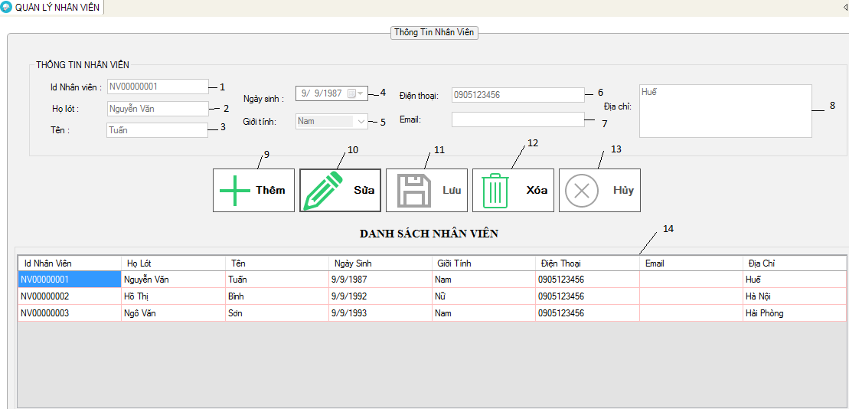

Mô tả giao diện

STT | Điều khiển | Xử lý | Ghi chú
1 | Id Nhân viên | Sinh mã tự động
2 | Họ tên lót | Nhập tự do
3 | Tên nhân viên | Nhập tự do.
4 | Ngày sinh nhân viên | Nhập tự do.
5 | Giới tính | Chọn 1 trong 2 giới tính nam và nữ. | Hệ thống cài đặt sẵn 2 giới tính.
6 | Số điên thoại nhân viên nếu có | Nhập tự do
7 | Email nhân viên nếu có | Nhập tự do.
8 | Địa chỉ nhân viên | Nhập tự do
9 | Bấm vào nút thêm (9) | Thực hiện việc lưu trữ và cập nhật thông tin nhân viên vào hệ thống
10 | Bấm vào nút sửa(10) | Thực hiện việc sửa thông tin nhân viên trong hệ thống
11 | Nút lưu(11) | Thực hiện việc lưu thông tin nhân viên vào hệ thống | Nút lưu sẽ hiện thị nếu thông tin nhân viên được thay đổi
12 | Bấm vào nút Xóa(12) | Thực hiện việc xóa nhân viên đang được chọn ra khỏi hệ thống
13 | Nút hủy(13) | Hủy thao tác đang thực hiện
14 | Hiện thị thông tin nhân viên | Danh sách

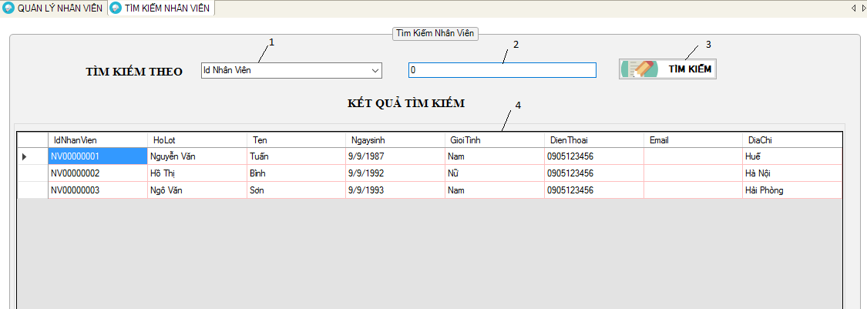
6.2.2 Màn hình tìm kiếm

Mô tả giao diện

STT | Điều khiển | Xử lý | Ghi chú
1 | Id Nhân viên | Nhập tự do
2 | Họ tên nhân viên | Nhập tự do
3 | Bấm nút tìm kiếm(3) | Tìm kiếm nhân viên | Hiện thị ở 4
4 | Hiện thị kết quả tìm kiếm | Hiện thị kết quả tìm kiếm

6.2.3. Màn hình quản lý khách hàng
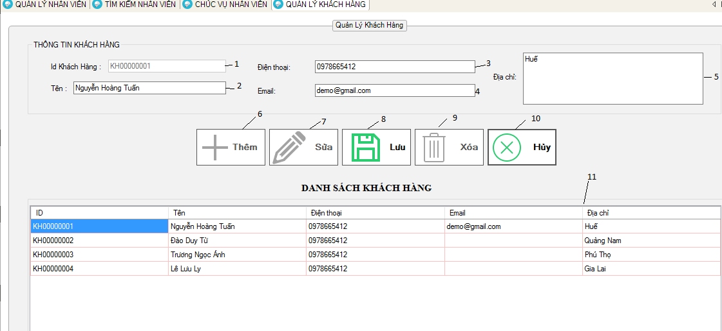

Mô tả giao diện

STT | Điều khiển | Xử lý | Ghi chú
1 | Id Khách hàng | Sinh mã tự động
2 | Tên khách hàng | Nhập tự do
3 | Số điện thoại khách hàng | Nhập tự do.
4 | Email khác hàng | Nhập tự do.
5 | Địa chỉ khách hàng | Nhập tự do
6 | Bấm vào nút thêm (6) | Thực hiện việc lưu trữ và cập nhật thông tin Khách hàng vào hệ thống
7 | Bấm vào nút sửa(7) | Thực hiện việc sửa thông tin khách hàng trong hệ thống
8 | Nút lưu(8) | Thực hiện việc lưu thông tin khách hàng vào hệ thống | Nút lưu sẽ hiện thị nếu thông tin nhân viên được thay đổi
9 | Bấm vào nút Xóa(9) | Thực hiện việc xóa khách hàng đang được chọn ra khỏi hệ thống
10 | Nút hủy(10) | Hủy thao tác đang thực hiện
11 | Hiện thị thông tin nhân viên | Danh sách

6.2.4 Màn hình quản lý khu vực
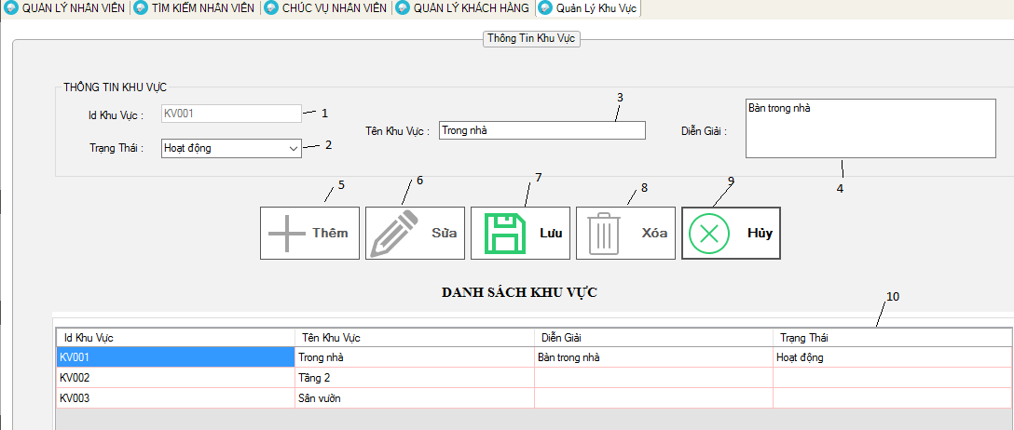

Mô tả giao diện

STT | Điều khiển | Xử lý | Ghi chú
1 | Id Khu vực | Sinh mã tự động
2 | Trạng thái | Chọn 1 trong 2 trạng thái hoạt động và không hoạt động
3 | Tên khu vực | Nhập tự do.
4 | Diễn giải | Nhập tự do.
5 | Bấm vào nút thêm (5) | Thực hiện việc lưu trữ và cập nhật thông tin khu vực vào hệ thống
6 | Bấm vào nút sửa(6) | Thực hiện việc sửa thông tin khu vực trong hệ thống
7 | Nút lưu(7) | Thực hiện việc lưu thông tin khu vực vào hệ thống | Nút lưu sẽ hiện thị nếu thông tin khu vực được thay đổi
8 | Bấm vào nút Xóa(8) | Thực hiện việc xóa khu vực đang được chọn ra khỏi hệ thống
9 | Nút hủy(9) | Hủy thao tác đang thực hiện
10 | Hiện thị thông tin nhân viên | Danh sách

6.2.5 Màn hình quản lý danh sách bàn

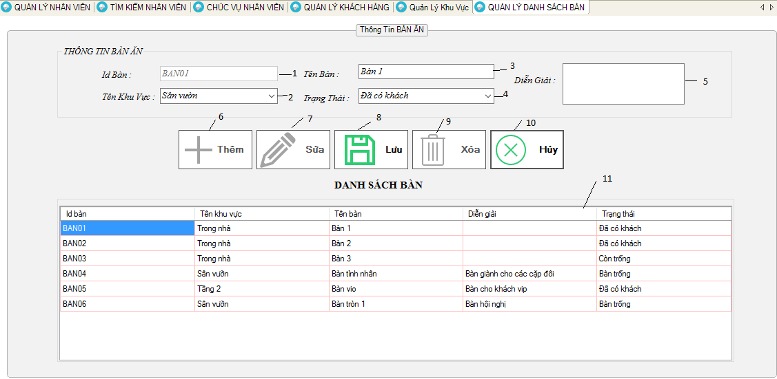

Mô tả giao diện

STT | Điều khiển | Xử lý | Ghi chú
1 | Id Bàn | Sinh mã tự động
2 | Tên khu vực | Chọn khu vực trong hệ thống
3 | Tên bàn | Nhập tự do.
4 | Trạng thái | Chọn 1 trong 2 trạng thái có khách hoặc trống
5 | Diễn giải | Nhập tự do.
6 | Bấm vào nút thêm (6) | Thực hiện việc lưu trữ và cập nhật thông tin bàn vào hệ thống
7 | Bấm vào nút sửa(7) | Thực hiện việc sửa thông tin bàn trong hệ thống
8 | Nút lưu(8) | Thực hiện việc lưu thông tin bàn vào hệ thống | Nút lưu sẽ hiện thị nếu thông tin bàn được thay đổi
9 | Bấm vào nút Xóa(9) | Thực hiện việc xóa bàn đang được chọn ra khỏi hệ thống
10 | Nút hủy(10) | Hủy thao tác đang thực hiện
11 | Hiện thị thông tin nhân viên | Danh sách

6.2.6. Màn hình quản lý loại thực đơn
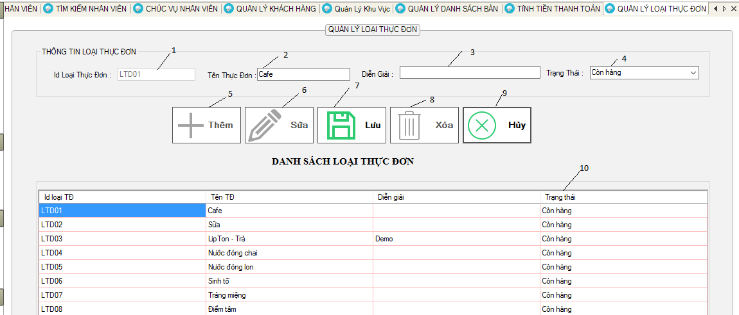

Mô tả giao diện

STT | Điều khiển | Xử lý | Ghi chú
1 | Id Loại thực đơn | Sinh mã tự động
2 | Tên Loại thực đơn | Nhập tự do.
3 | Diễn giải | Nhập tự do.
4 | Trạng thái | Chọn 1 trong 2 trạng thái Còn hàng và Hết hàng
5 | Bấm vào nút thêm (5) | Thực hiện việc lưu trữ và cập nhật thông tin loại thực đơn vào hệ thống
6 | Bấm vào nút sửa(6) | Thực hiện việc sửa thông tin loại thực đơn trong hệ thống
7 | Nút lưu(7) | Thực hiện việc lưu thông tin loại thực đơn vào hệ thống | Nút lưu sẽ hiện thị nếu thông tin thực đơn được thay đổi
8 | Bấm vào nút Xóa(8) | Thực hiện việc xóa loại thực đơn đang được chọn ra khỏi hệ thống
9 | Nút hủy(9) | Hủy thao tác đang thực hiện
10 | Hiện thị thông tin nhân viên | Danh sách

CHƯƠNG 7. KẾT LUẬN

7.1. Môi trường phát triển và Môi trường triển khai
7.1.1. Môi trường phát triển ứng dụng
- Hệ điều hành: Microsoft Windows 10 Education.
- Công cụ xây dựng ứng dụng: Visual Studio 2015.
- Hệ quản trị cơ sở dữ liệu: SQL Server 2012.
- Công cụ phân tích thiết kế: Visio 2013.
- Công nghệ sử dụng: ASP.NET MVC
- Các thư viện đã dùng: Nuget.
7.1.2. Môi trường triển khai ứng dụng thử nghiệm
- Hệ điều hành: Microsoft Windows 10, triển khai trên localhost với IIS Server.
- Cần có .Net Framework 4.5.
- Tương thích các thiết bị: Máy tính bàn, Laptop, Máy tính bảng, Xbox, WindowsPhone như Lumia hoặc Microsoft.
7.1.3. Môi trường triển khai ứng dụng thực tế
- Mua tên miền: thienhungnamnhan.com
* Sử dụng máy tính đặt tại nhà hàng làm server
- Mua máy trạm với chip Intel Xeon, Ram 16GB, SSD 512GB
- Sử dụng Windows Server hoặc CENTOS làm hệ điều hành cho máy chủ
* Sử dụng server của các nhà cung cấp
- Server IIS trên: Azure, Amazon,…
7.1.3. Yêu cầu khác
- Có kết nối mạng để thực hiện chức năng đồng bộ

7.2. Kết quả đạt được
- Xây dựng ứng dụng quản lý nhà hàng trên desktop với những chức năng cơ bản

7.3. Hướng phát triển
- Phát triển website cho nhà hàng, cho phép các khách hàng có thể xem và order online.
- Phát triển ứng dụng đặt món trên mobile cho nhân viên.

TÀI LIỆU THAM KHẢO
- Slide môn học Phương pháp phát triển phần mềm hướng đối tượng của giảng viên.
- Learning UML
- Fundamentals of Object-oriented Design in UML
- UML: A Beginner's Guide
- Real Time UML: Advances in the UML for Real-time Systems
Các nguồn tài liệu từ Internet:
- https://www.google.com.vn/
- http://stackoverflow.com/
- http://windows.microsoft.com/en-us/windows-10/support
- http://www.windows10update.com/windows-10-tutorials/
- http://www.gcflearnfree.org/windows10
- https://www.sqlite.org/
- http://www.tutorialspoint.com/sqlite/
- http://www.tenforums.com/tutorials/
- https://mva.microsoft.com/product-training/windows
- https://www.ibm.com/developerworks/vn/library/bell/
- https://www.ibm.com/developerworks/vn/library/3101/

- HẾT -

